Kontakt:

Media

Christine Lissy
02131 40615-383
christine.lissy@honeywell.com

Honeywell stellt seine Neuentwicklungen auf der FeuerTrutz vor: die nächste Generation der Ansaugrauchmelder sowie ein handliches Konfigurations- und Prüfgerät für den esserbus

Neuss, 20. Februar 2019 -- Auf einem Gemeinschaftsstand für die Produktmarken ESSER, Morley-IAS, NOTIFIER und XTRALIS präsentiert Honeywell auf der FeuerTrutz am 20./21. Februar in Nürnberg seine professionellen Lösungen für die Bereiche Brandmeldetechnik, Sprachalarmierung und Notbeleuchtung. Am Stand 403 in Halle 10.1 kann sich das Fachpublikum von den vielen Vorteilen des umfangreichen Produktportfolios ein Bild machen.

Das frühzeitige Erkennen von Feuer in einer Vielzahl von Standardanwendungen ist entscheidend für eine deutliche Schadenminimierung. XTRALIS stellt die neueste Generation seiner Ansaugrauchmelder VESDA-E vor. Mit einer um bis zu 40% größeren Reichweite in Umgebungen mit starkem Luftstrom unterstützt VESDA-E eine deutliche Reduzierung des Kapitalaufwands. Dank einfacherer Wartung und vor Ort austauschbarer Architektur lassen sich zudem die Betriebskosten senken. Selbstverständlich ist VESDA-E mit früheren VESDA-Systemen vollständig kompatibel. Von den vielen Besonderheiten der Produktserie lässt man sich am besten direkt vor Ort überzeugen.

Mit FAAST LT-200 steht ein weiterer neuer Ansaugrauchmelder im Honeywell Programm zur Verfügung. Vor allem bei verstärkter Rauchentwicklung, wie sie in Bürobereichen und Räumen mit bis zu sechs Metern Montagehöhe vorkommen können, bietet er Mehrwerte. Er kombiniert bewährte Ansaugtechnologien mit einer patentierten und empfindlichen IR-LED-Detektionskammer sowie bidirektionalen Ultraschall-Durchflusssensoren. Hochentwickelte Algorithmen reduzieren zuverlässig Täuschungsalarme. Darüber hinaus passt sich FAAST LT-200 an schwankende Luftströme an. In der Variante FAAST LT-200 EB besitzt der Melder einen vorkonfigurierten esserbus®-Koppler zur Anschaltung an die esserbus®-Ringbusleitung.

Außerdem ergänzt ESSER die Neuentwicklungen durch das tragbare Prüf- und Konfigurationsgerät POL-ESS Touch. Es erkennt alle esserbus® / esserbus®-PLus Teilnehmer sowie ES Detect Melder, ob neu installiert oder bereits konfiguriert. Das Werkzeug kann "stand-alone" eingesetzt werden, also ohne einen Laptop oder Service-PC. Das Farb-Touchdisplay mit benutzerfreundlichen Symbolen sowie eindeutigen Funktionen erlaubt eine intuitive Bedienung. Das Display zeigt eine übersichtliche Darstellung von Typ, Position und Anzahl der esserbus® / esserbus®-PLus Teilnehmer und erleichtert so die Prüfung des Teilnehmerstatus. Bereits vor der Installation der Brandmelderzentrale können esserbus® / esserbus®-PLus Leitungen eingelesen sowie die installierten Teilnehmer geprüft und konfiguriert werden. Typische Installationsfehler wie Unterbrechungen, Kurz- und Erdschlüsse oder Polaritätsfehler werden identifiziert und können schnell und frühzeitig beseitigt werden. Die Programmierung der Brandmelderzentrale zählt zu den kostenintensiven Aspekten bei der Installation einer Brandmeldeanlage. Umso vorteilhafter ist der Einsatz von POL-ESS-TOUCH, da mit dessen Hilfe ein Großteil der Konfiguration, wie z.B.anlegen der Meldergruppen, Ausgänge, Zusatztexte, Alarmierungseinrichtungen und der Brandfallsteuerungen, schon vor der eigentlichen Inbetriebnahme auf der Baustelle, ohne Zeitdruck im Büro, erfolgen kann.

###

Hinweis: Die Textdaten und Feindaten können unter www.esser-systems.com im Bereich Service / Presse, unter dem Stichwort „Pressemitteilungen“, heruntergeladen werden.

Über ein Belegexemplar würden wir uns freuen:
Christine Lissy
Novar GmbH a Honeywell Company
Dieselstr. 2
41469 Neuss

Über Novar GmbH
Die Novar GmbH ist Teil des Honeywell Unternehmensbereichs Honeywell Building Products Fire und gilt mit der traditionsreichen Marke ESSER als führend in den Bereichen Brandmeldetechnik und Sprachalarmierung.
Über Honeywell Building Technologies (HBT)
Honeywell Building Technologies (HBT) ist ein globales Unternehmen mit mehr als 23.000 Mitarbeitern. HBT entwickelt Produkte, Software und Technologien, die in mehr als 10 Millionen Gebäuden weltweit eingesetzt werden. Gewerbliche Gebäudeeigentümer und -nutzer setzen unsere Technologien ein, um sicherzustellen, dass ihre Anlagen sicher, energieeffizient, nachhaltig und produktiv sind. Weitere Meldungen und Informationen über Honeywell Building Technologies finden Sie unter http://www.honeywell.com/newsroom.
Über Honeywell
Honeywell (www.honeywell.com) ist ein Fortune 100-Unternehmen, das in den Bereichen Software und Industrie tätig ist. Das Unternehmen stellt branchenspezifische Lösungen für Produkte und Services aus den Bereichen Luft- und Raumfahrt sowie Automobilbau, Steuerungstechnologien für Gebäude, Privathäuser und Industrieeinrichtungen sowie Hochleistungsmaterialien bereit. Mithilfe unserer Technologien sind Flugzeuge, Autos, private und gewerbliche Gebäude, Fertigungsanlagen, Lieferketten und Mitarbeiter besser vernetzt, damit unsere Welt intelligenter, sicherer und nachhaltiger wird. Weitere Nachrichten und Informationen zu Honeywell finden Sie auf www.honeywell.com/newsroom.

Bildmaterial
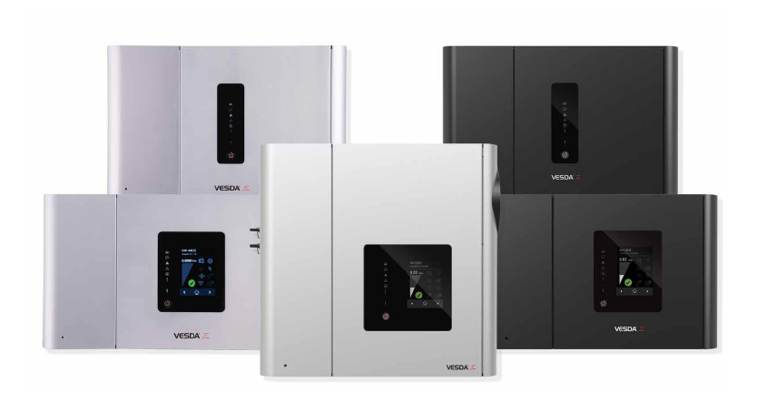
Abb. 1: VESDA-E - Neueste Generation der Ansaugrauchmelder von XTRALIS

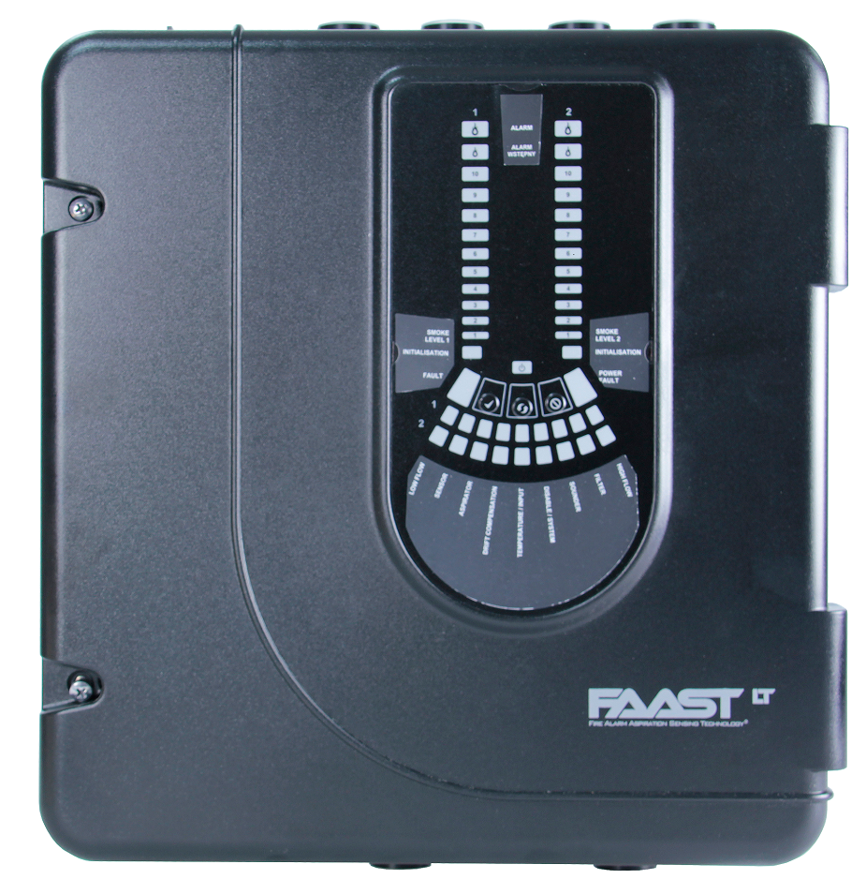
Abb. 2: Neuer Ansaugrauchmelder FAAST LT-200 EB

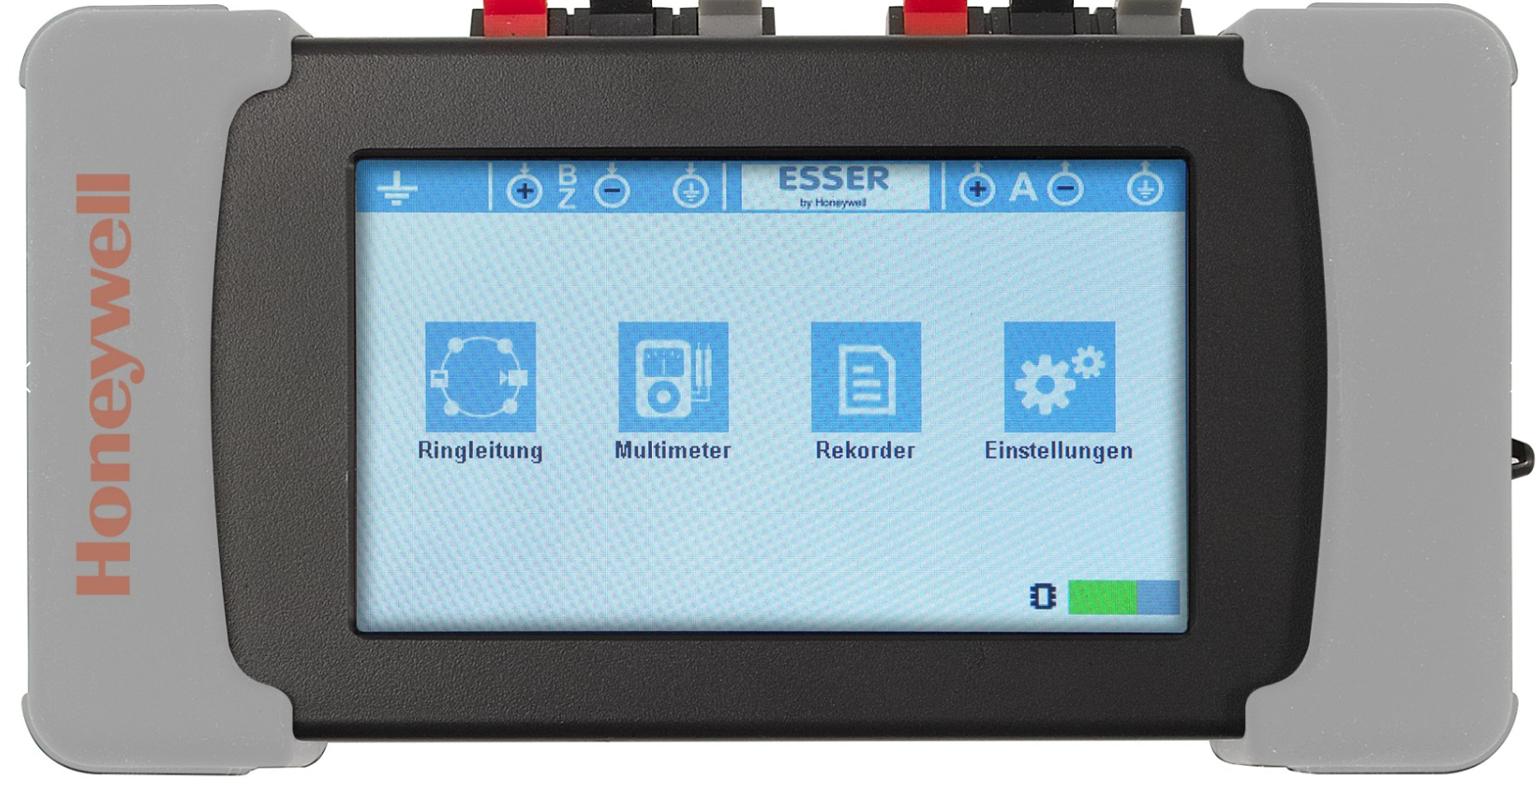
Abb. 3: Prüf- und Konfigurationsgerät POL-ESS TOUCH von ESSER

